上海市市场监督管理局文件

沪市监产质〔2021〕263号

上海市市场监督管理局关于转发
上海市塑料污染治理工作推进机制办公室
《关于印发〈上海市2021年加强塑料污染
治理工作重点任务安排〉的通知》的通知

各区市场监管局，临港新片区市场监管局，市局机关相关处室、执法总队、机场分局：
为巩固提升塑料污染治理工作成效，推进2021年塑料污染治理重点工作，落实《上海市关于进一步加强塑料污染治理的实施方案》（沪发改规范〔2020〕20号）和《上海市市场监督管理局关于贯彻落实〈上海市关于进一步加强塑料污染治理的实施方案〉的通知》（沪市监产质〔2020〕563号）要求，现将上海市塑料污染治理工作推进机制办公室《关于印发〈上海市2021年加强塑料污染治理工作重点任务安排〉的通知》（沪发改环资〔2021〕32号）转发给你们，并就有关事项通知如下：
一、统一思想，加强领导
塑料污染治理是一项复杂的系统工程，各单位要高度重视塑料污染治理工作，加强组织领导，认真贯彻落实《上海市2021年加强塑料污染治理工作重点任务安排》，进一步健全工作机制，细化工作要求，加强能力保障，推动各项工作有序开展。
二、协同配合，形成合力
要加强与商务、卫生健康等部门的协作，互相配合，共享信息，形成合力。要落实《上海市商务领域违法行为线索移交与执法协作办法》要求，对商务部门移交的违法行为线索开展核查和行政处罚。在处理自行发现的违法行为线索和案件调查过程中，认为需要商务部门提供协助的，应当函告同级商务部门。
三、宣传引导，社会共治
要强化公众参与和监督，开展多种形式的宣传活动，营造良好的社会氛围。要充分发挥社会监督作用，重视投诉举报等线索处置，坚持“有件必处置、件件有落实”的原则，依法依规处置相关投诉举报违法线索。要正确应对社会舆情，及时妥善处置。

上海市市场监督管理局
2021年5月8日
（此件公开发布）
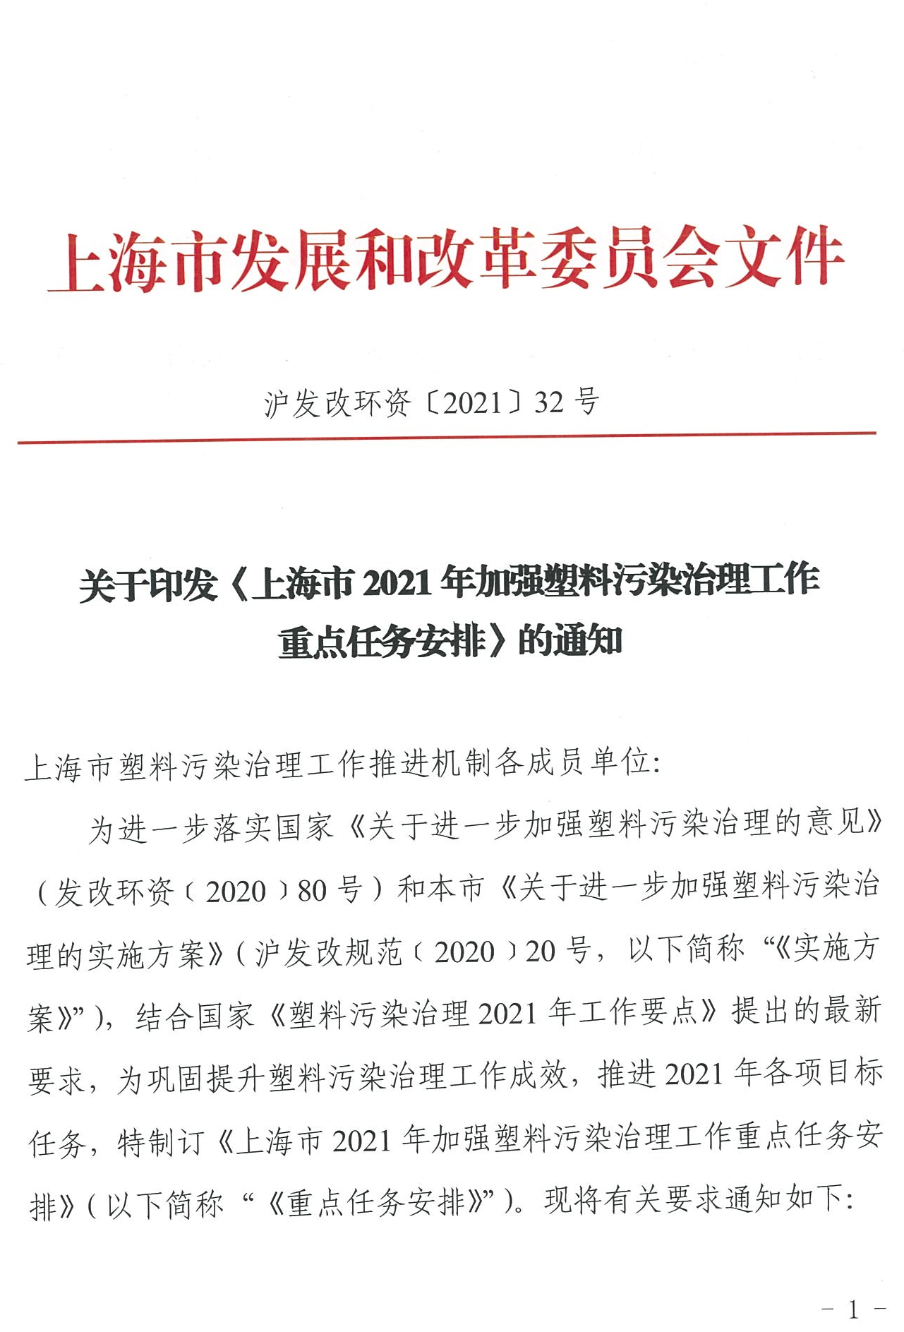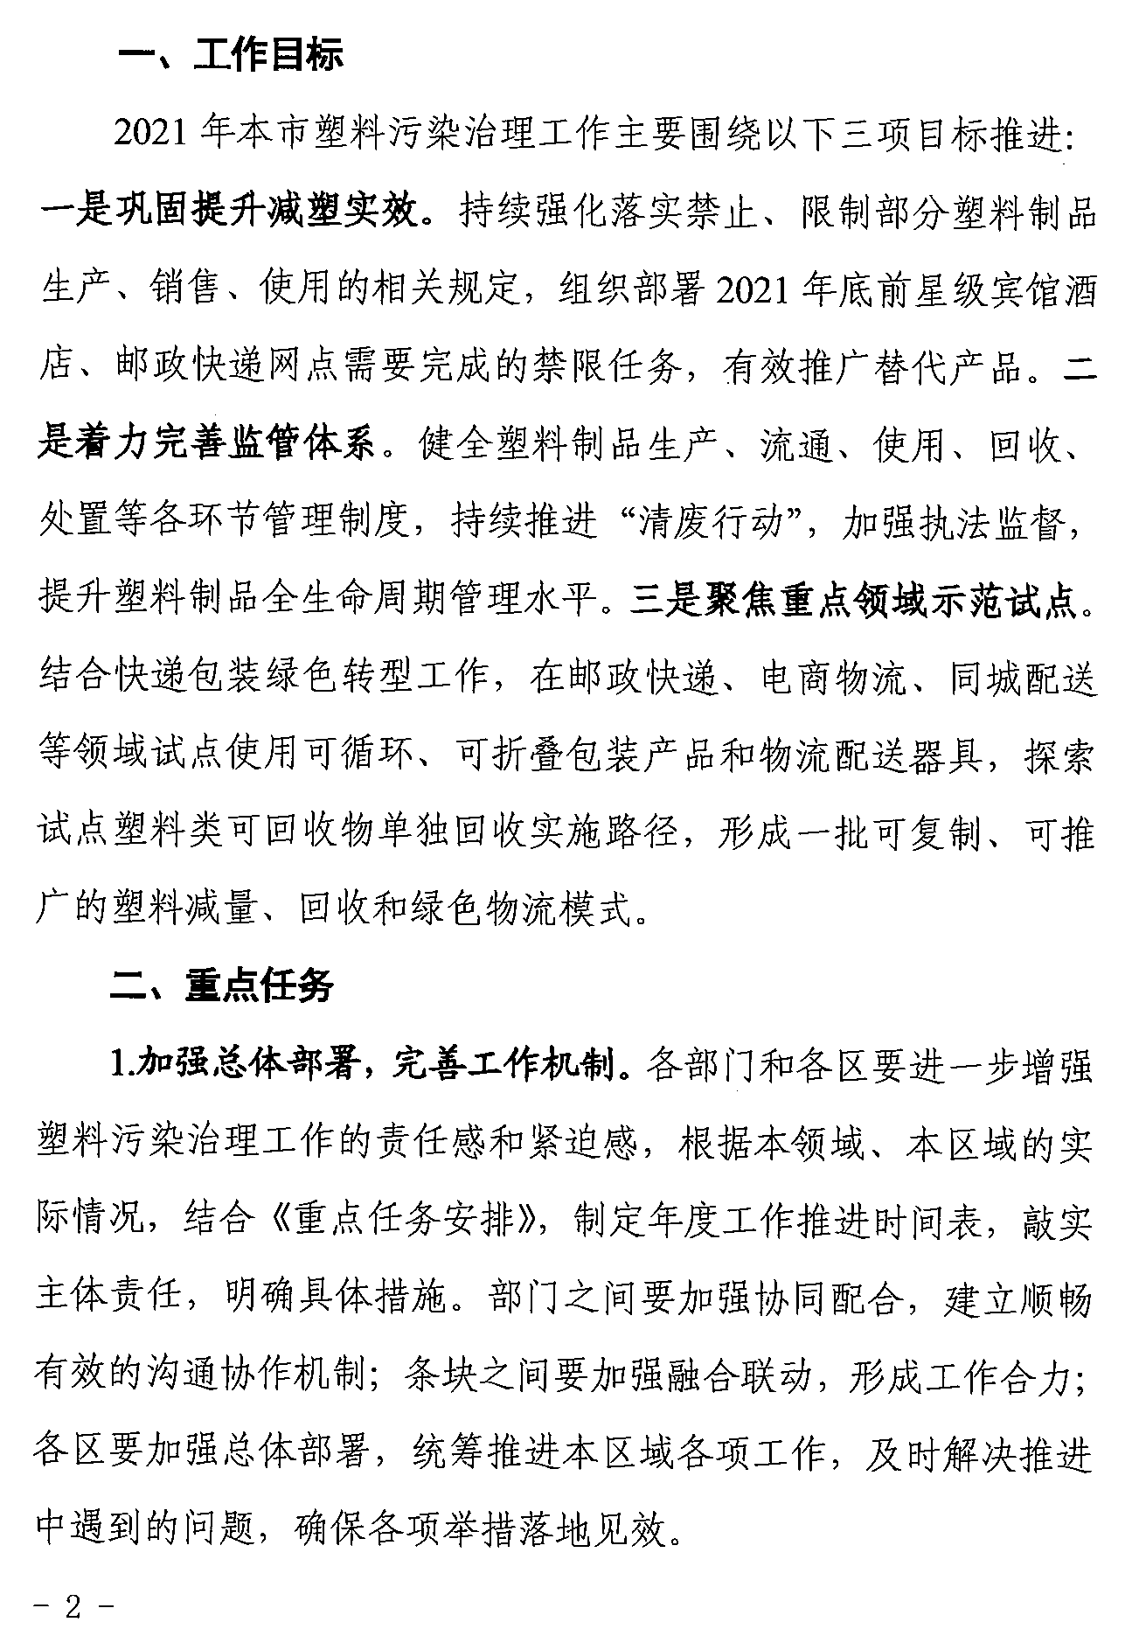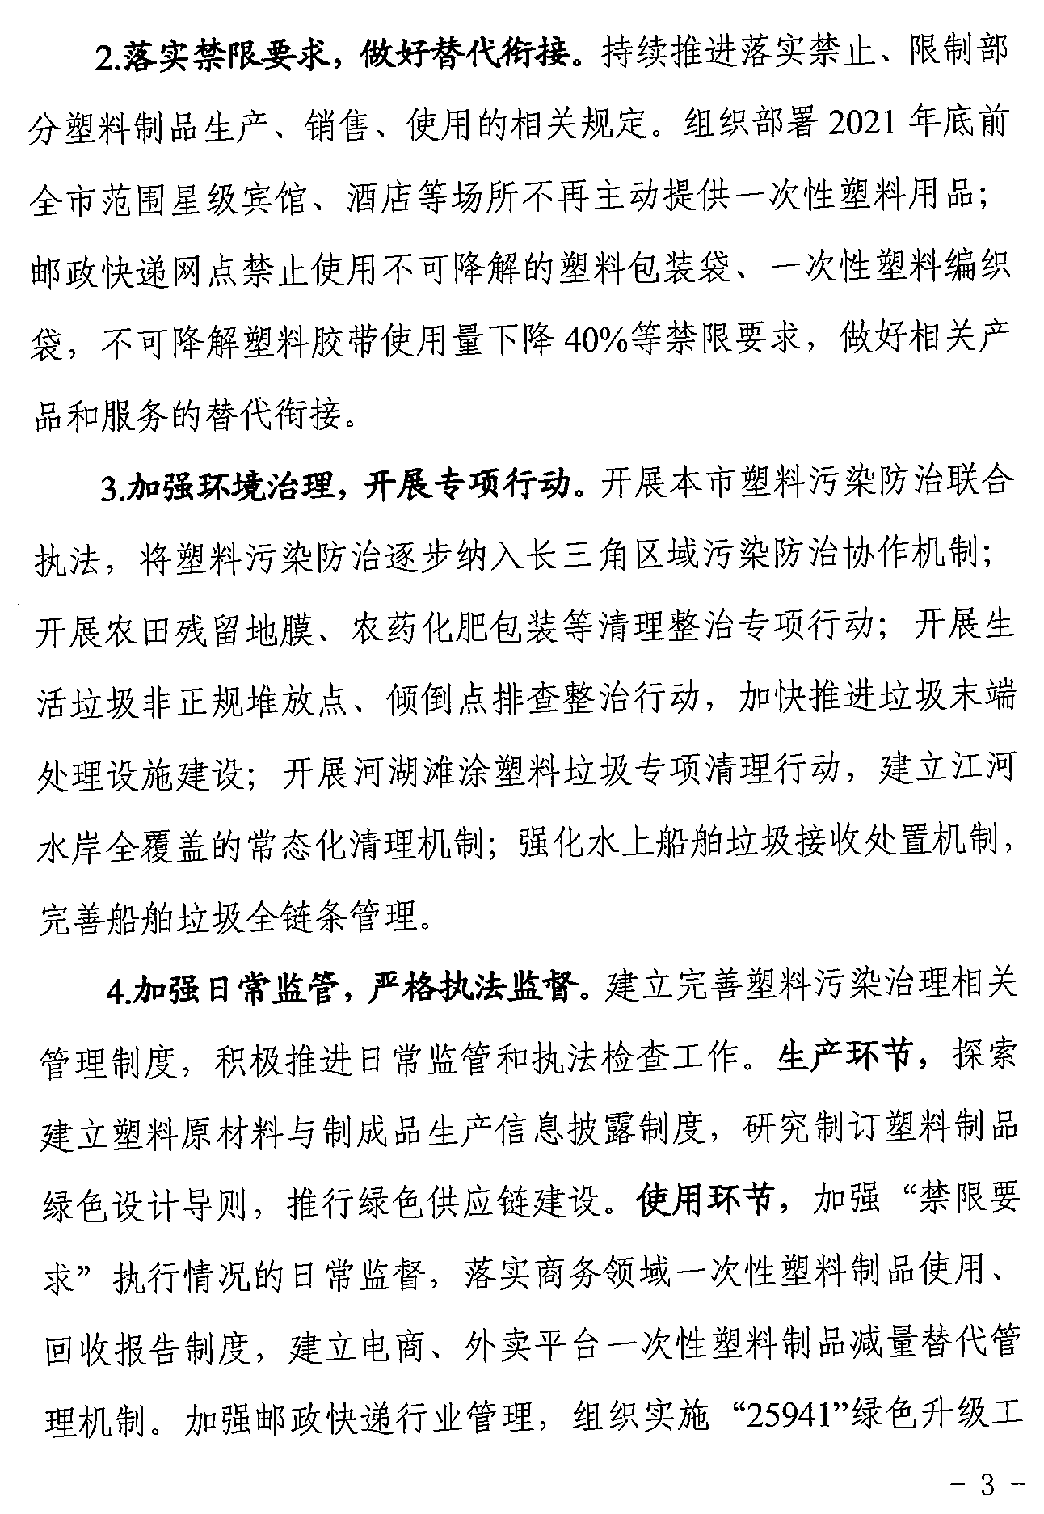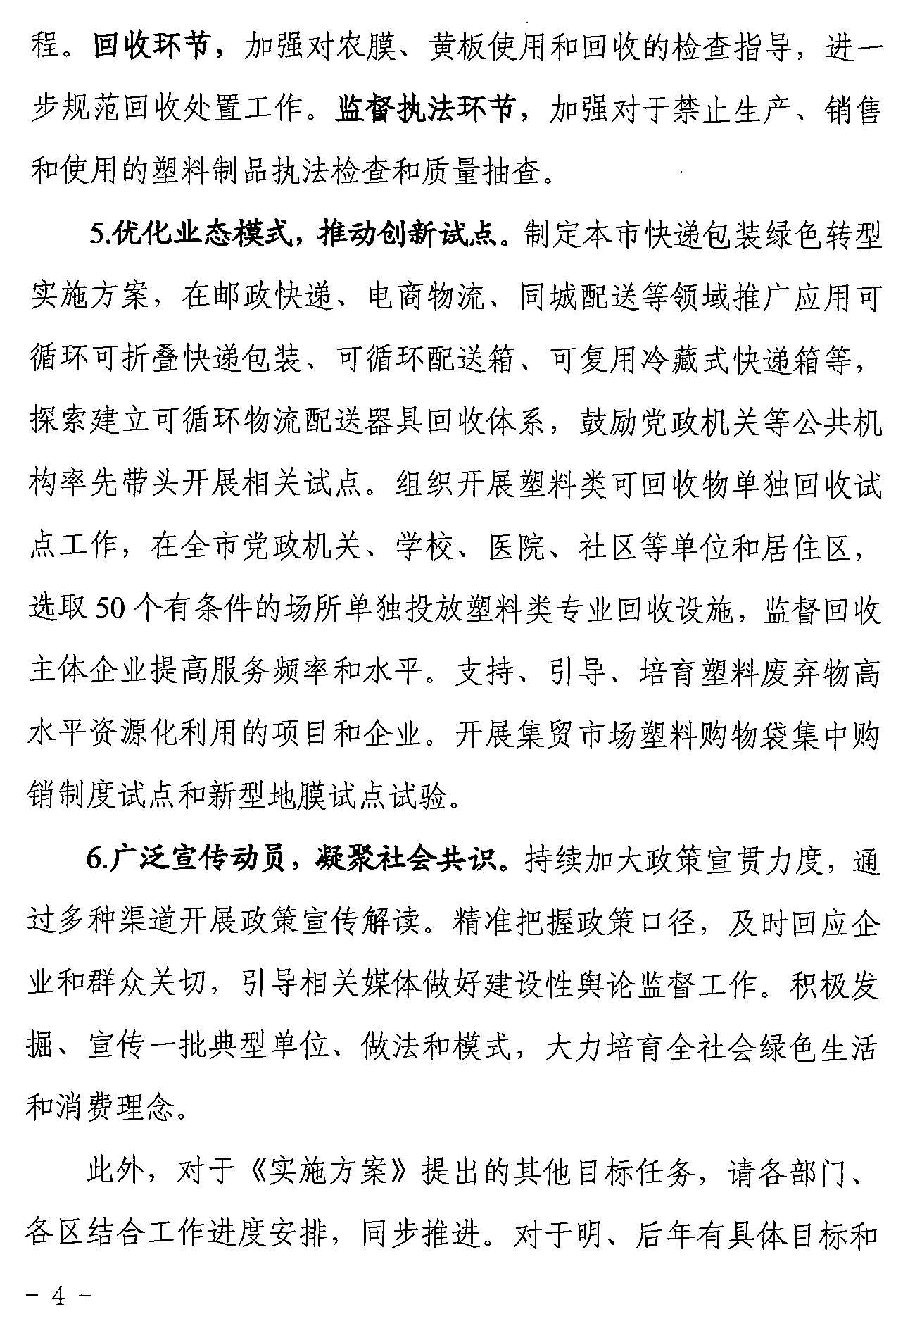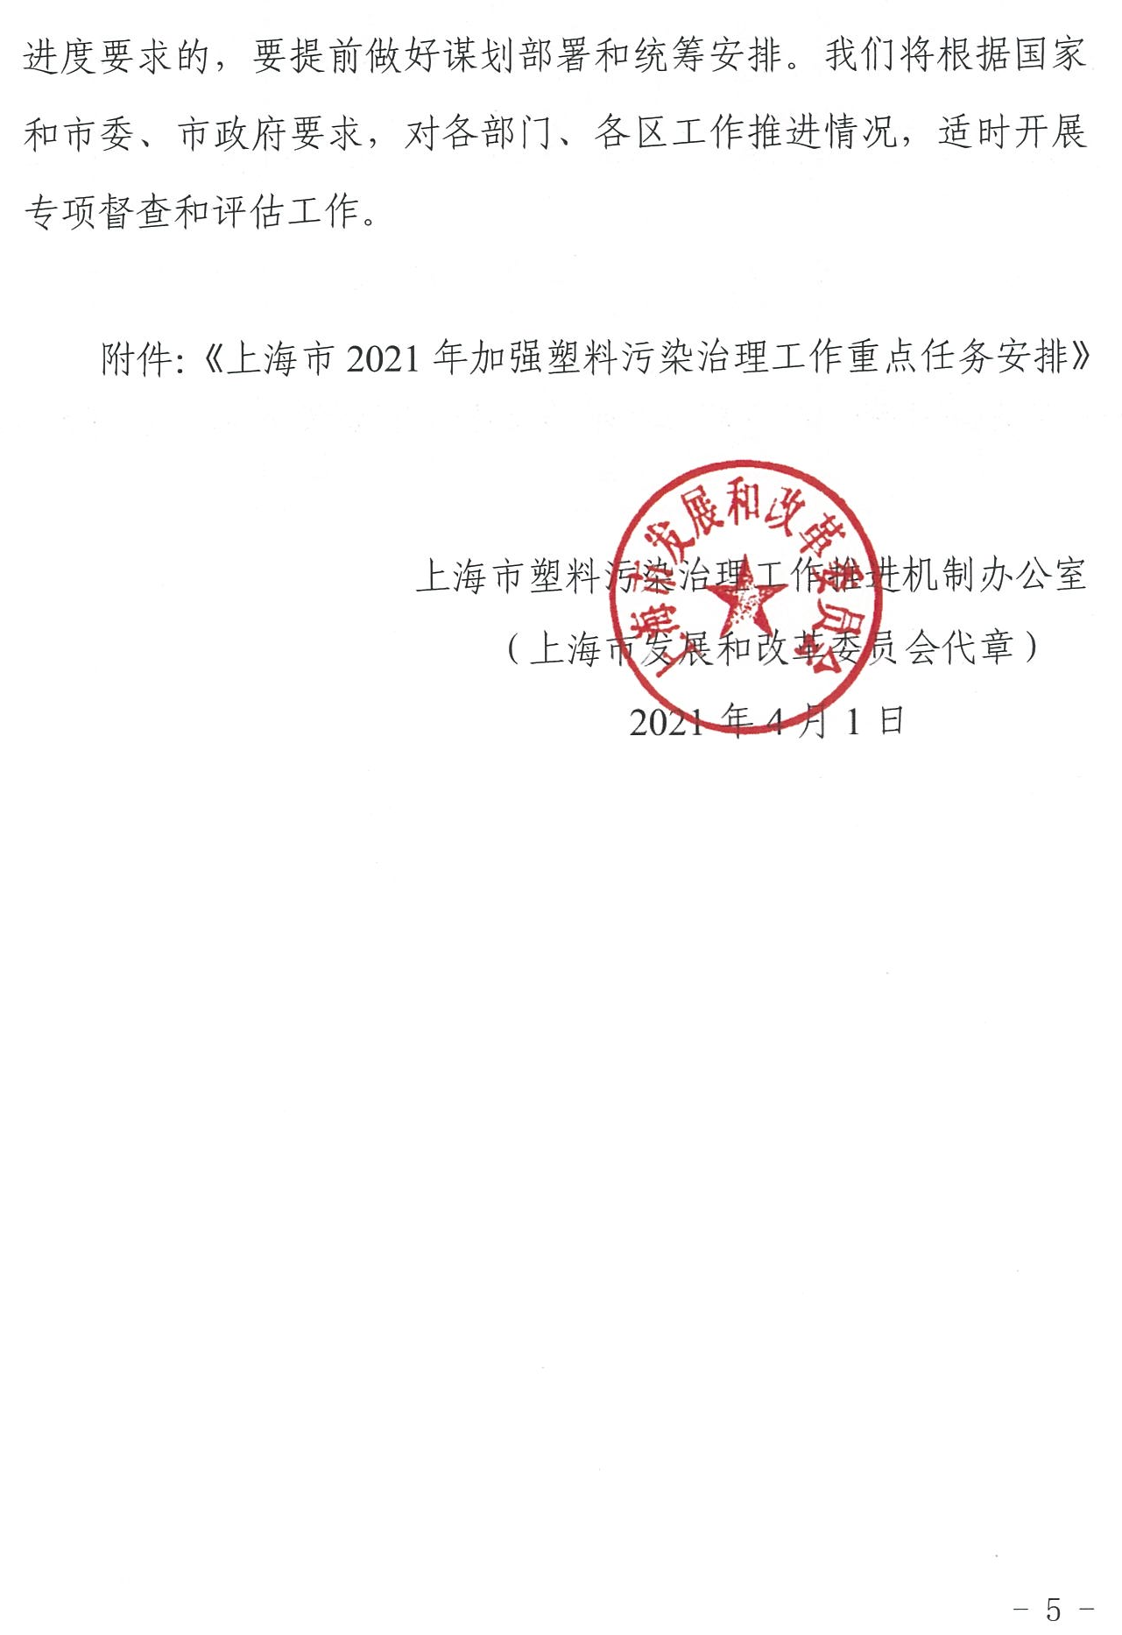
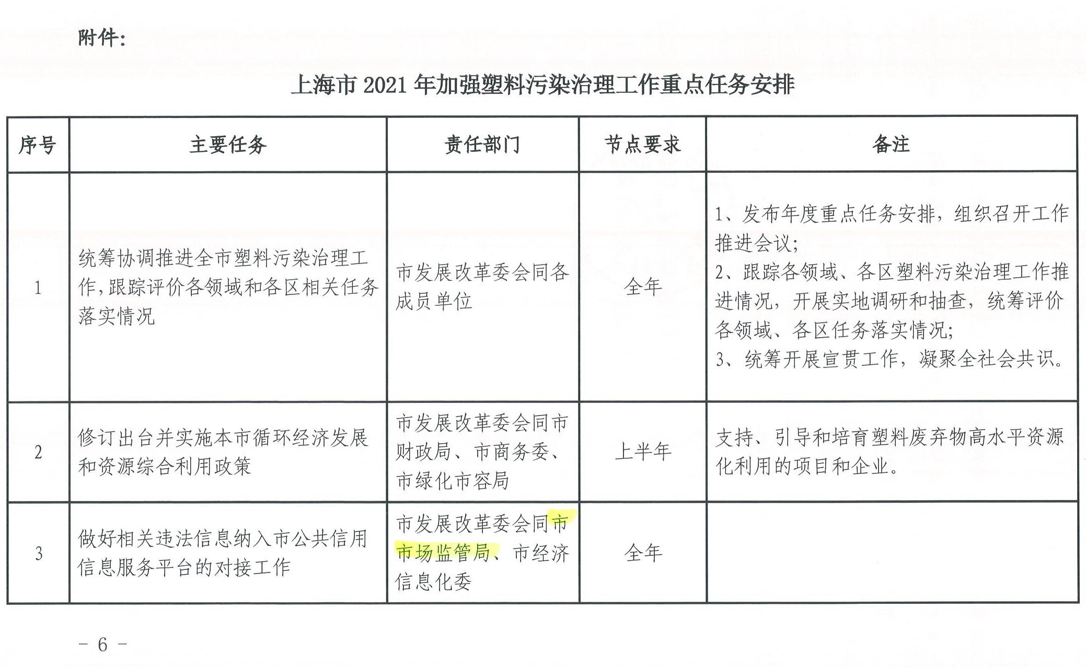
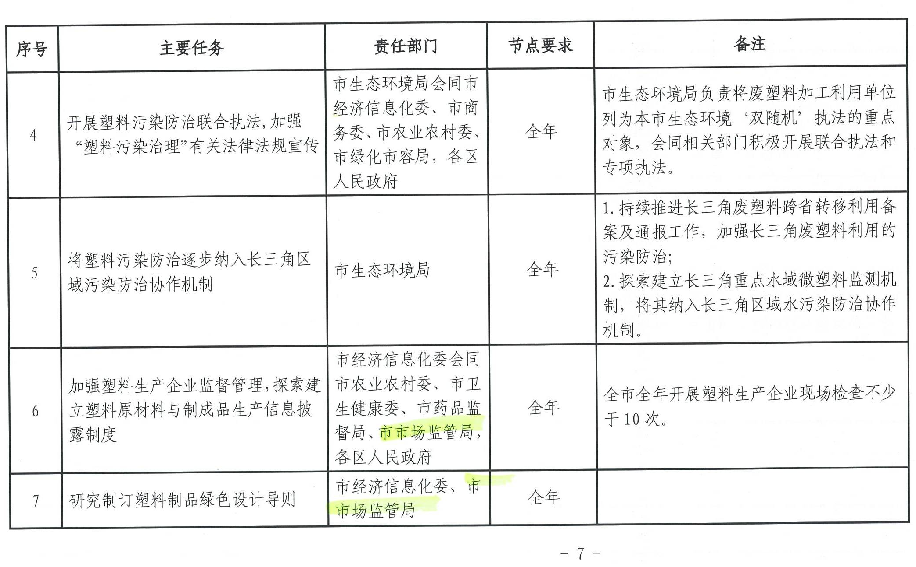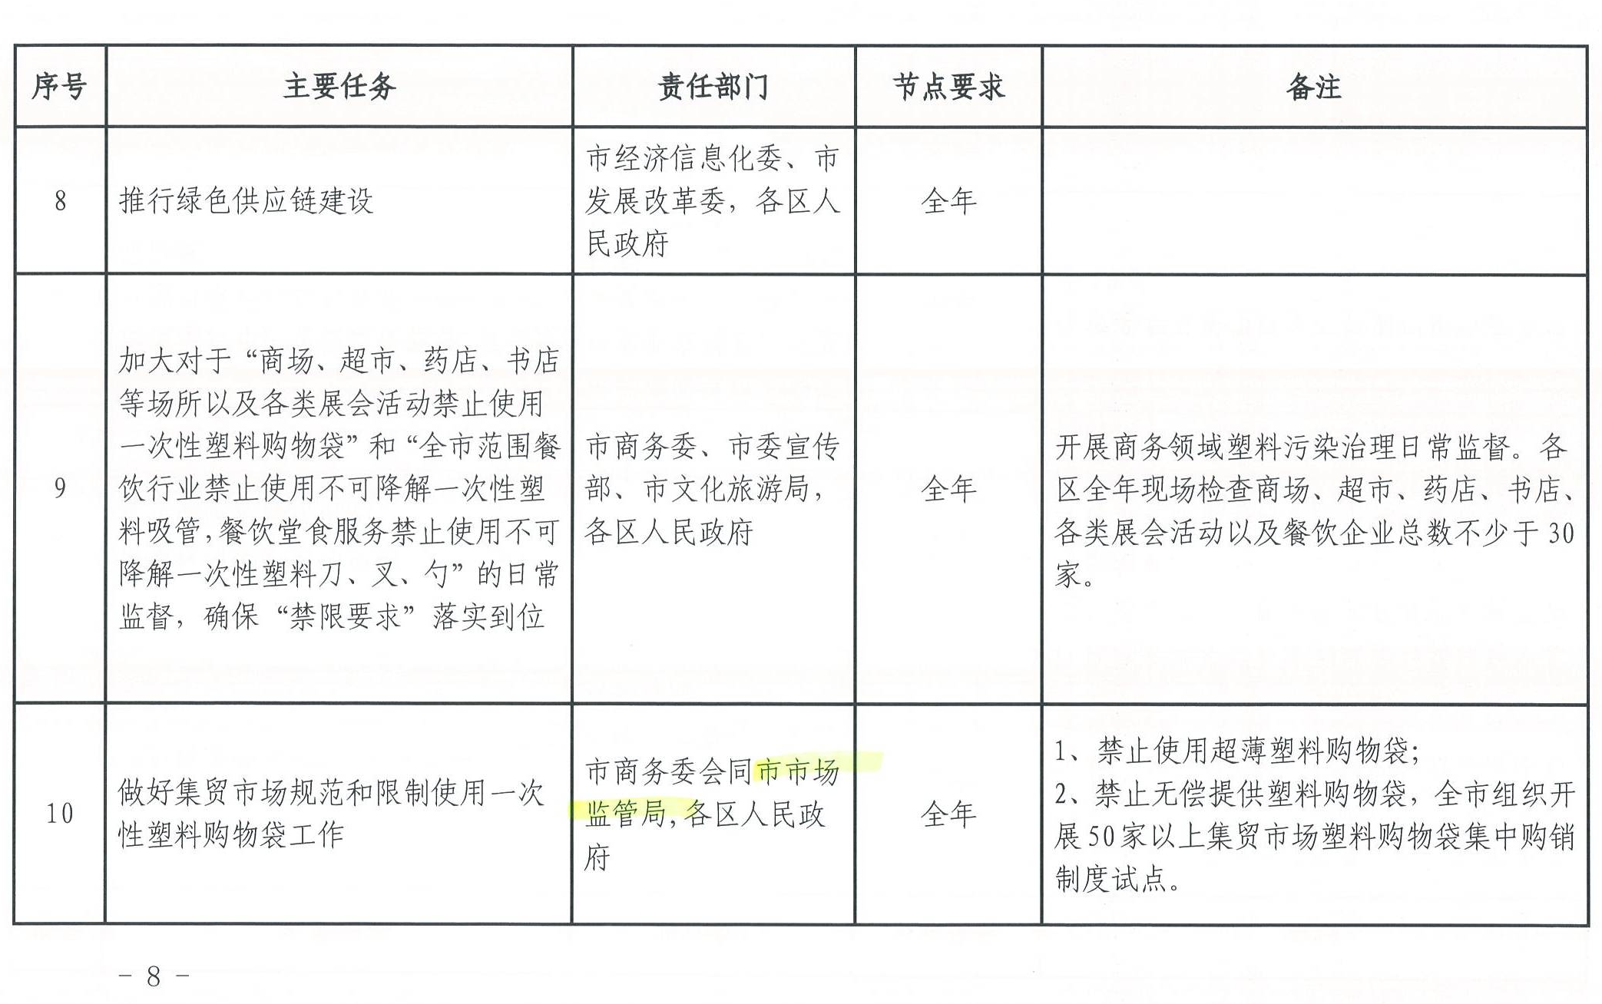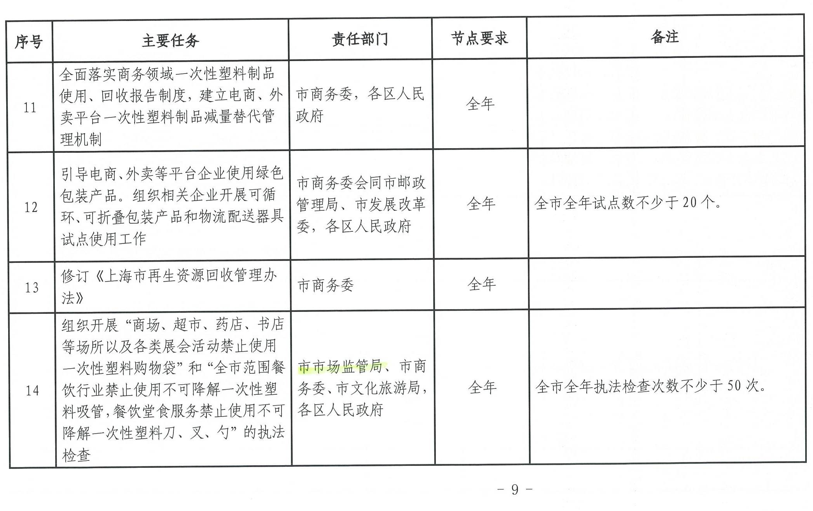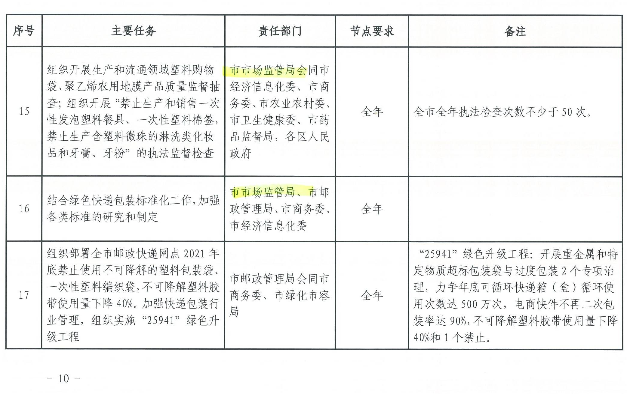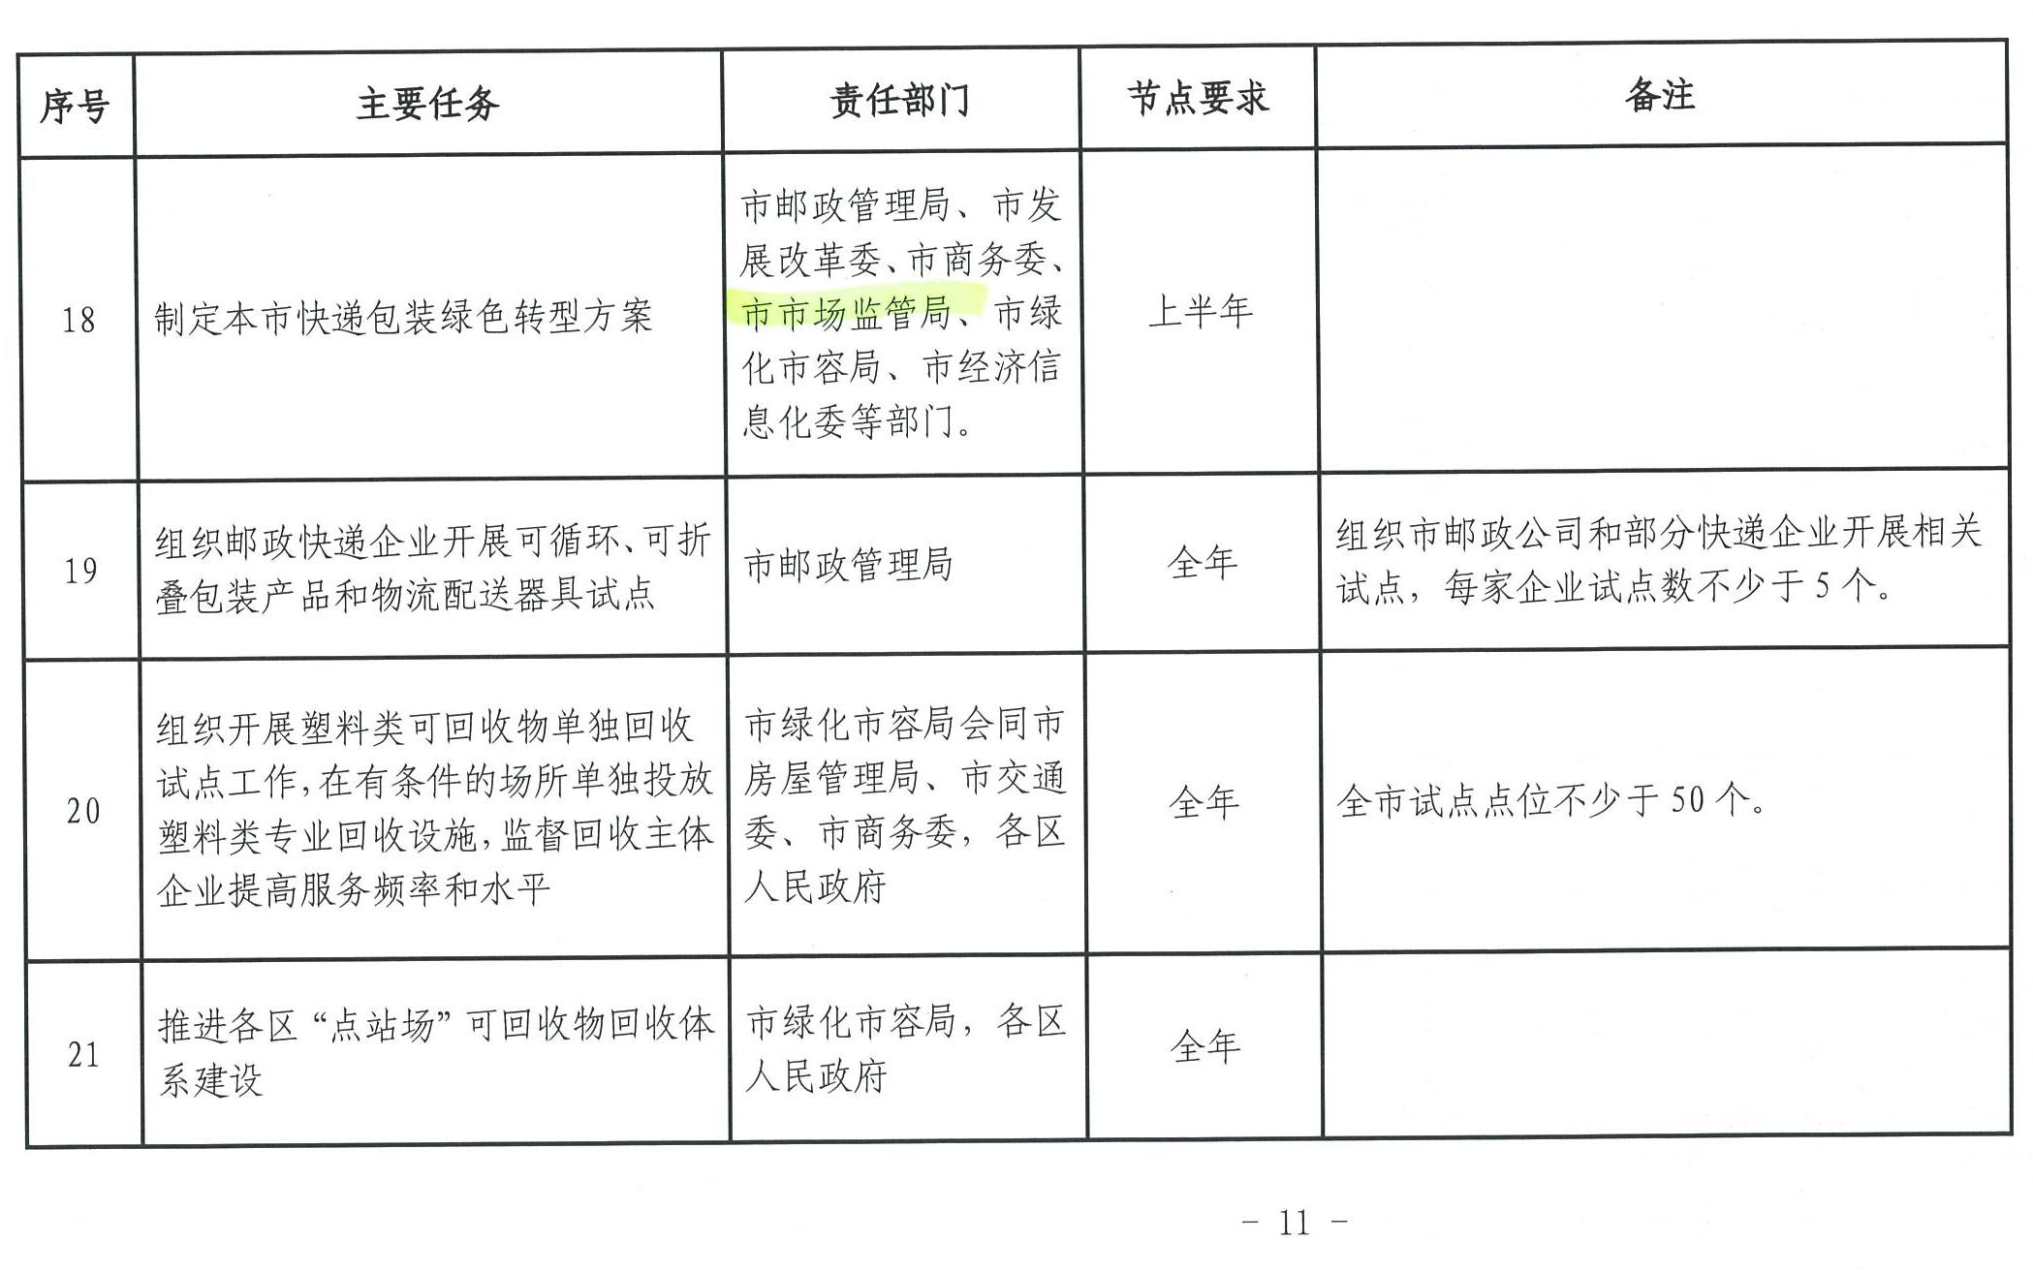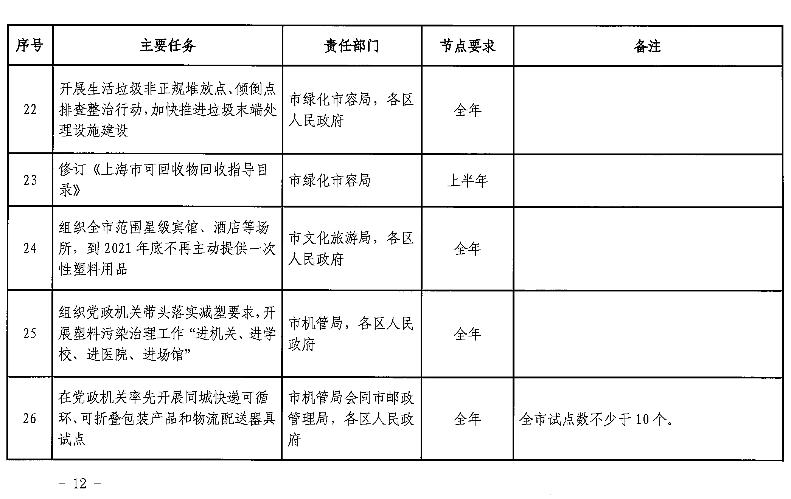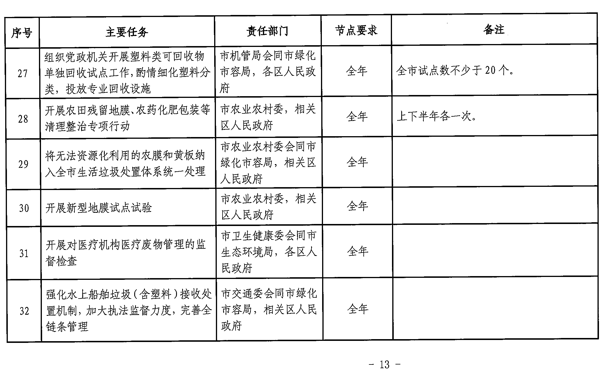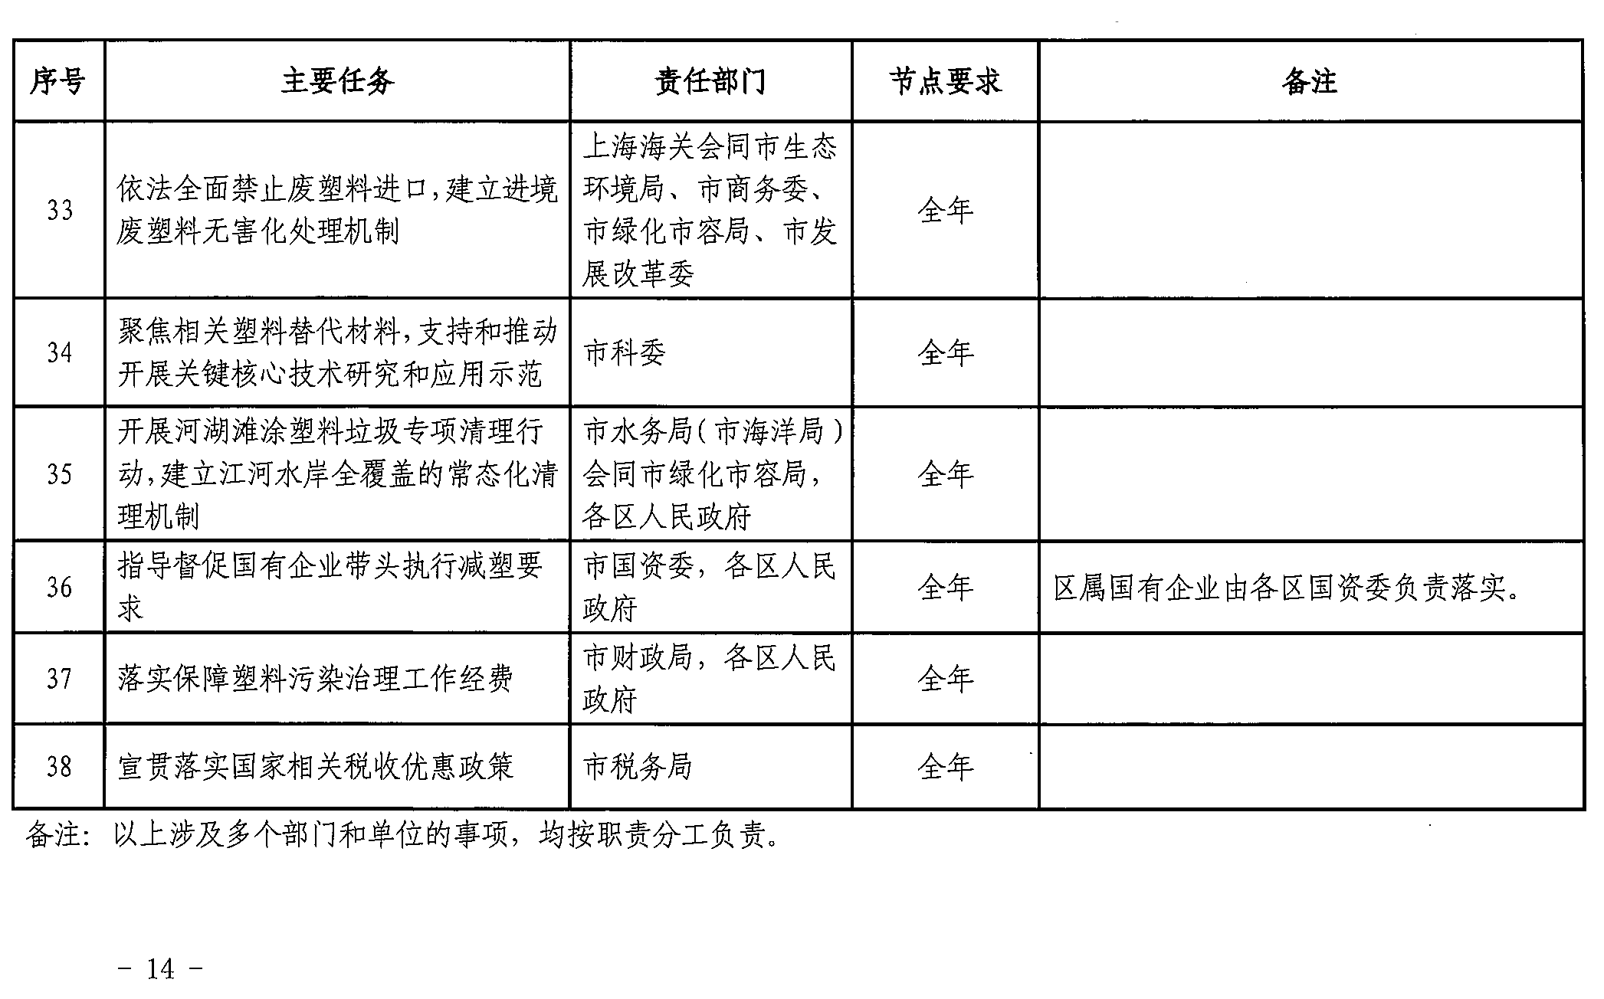
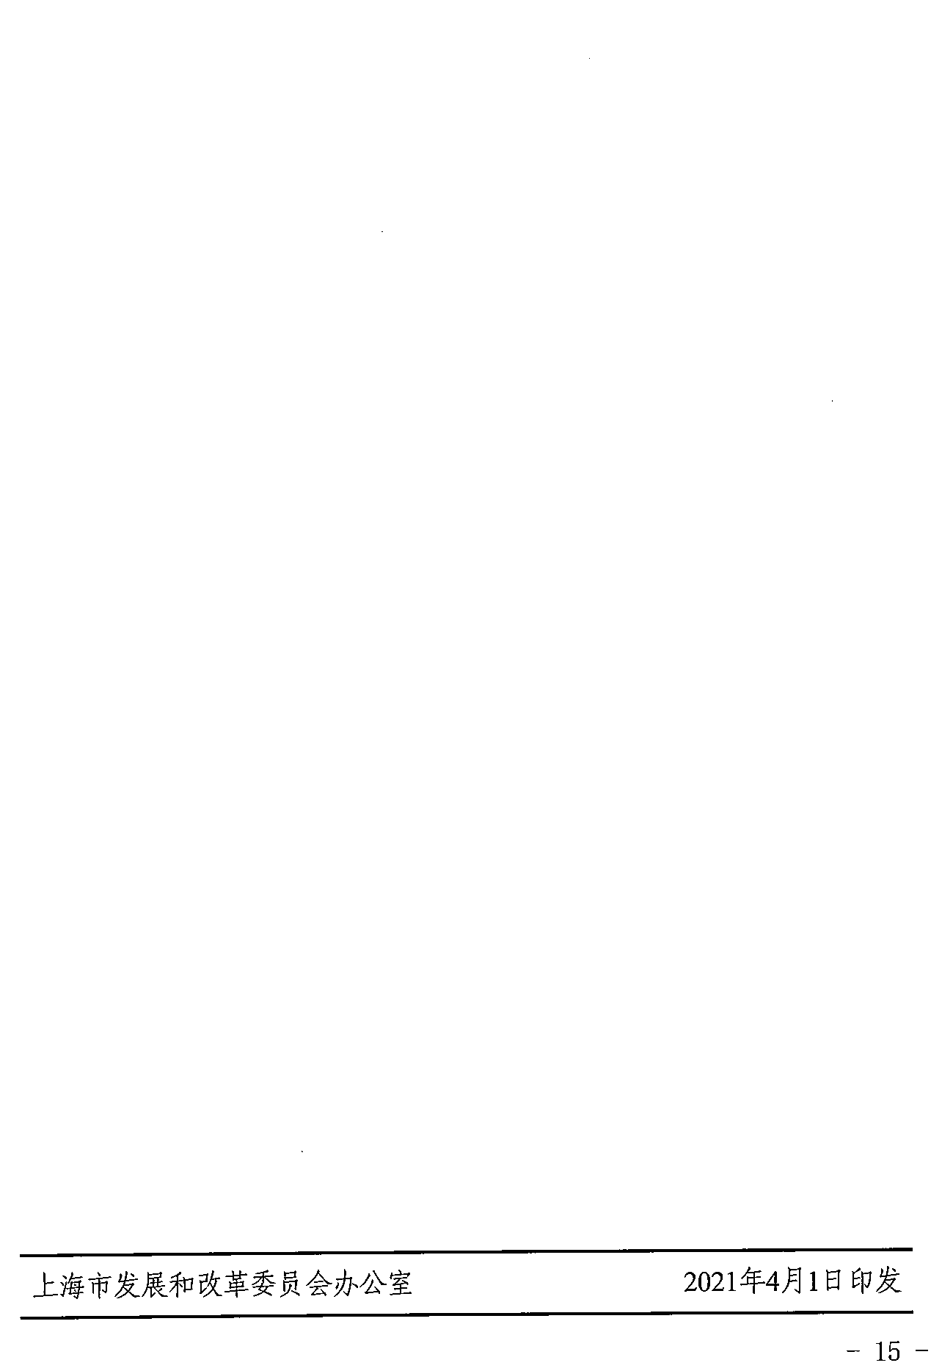

上海市市场监督管理局办公室 2021年5月10日印发

